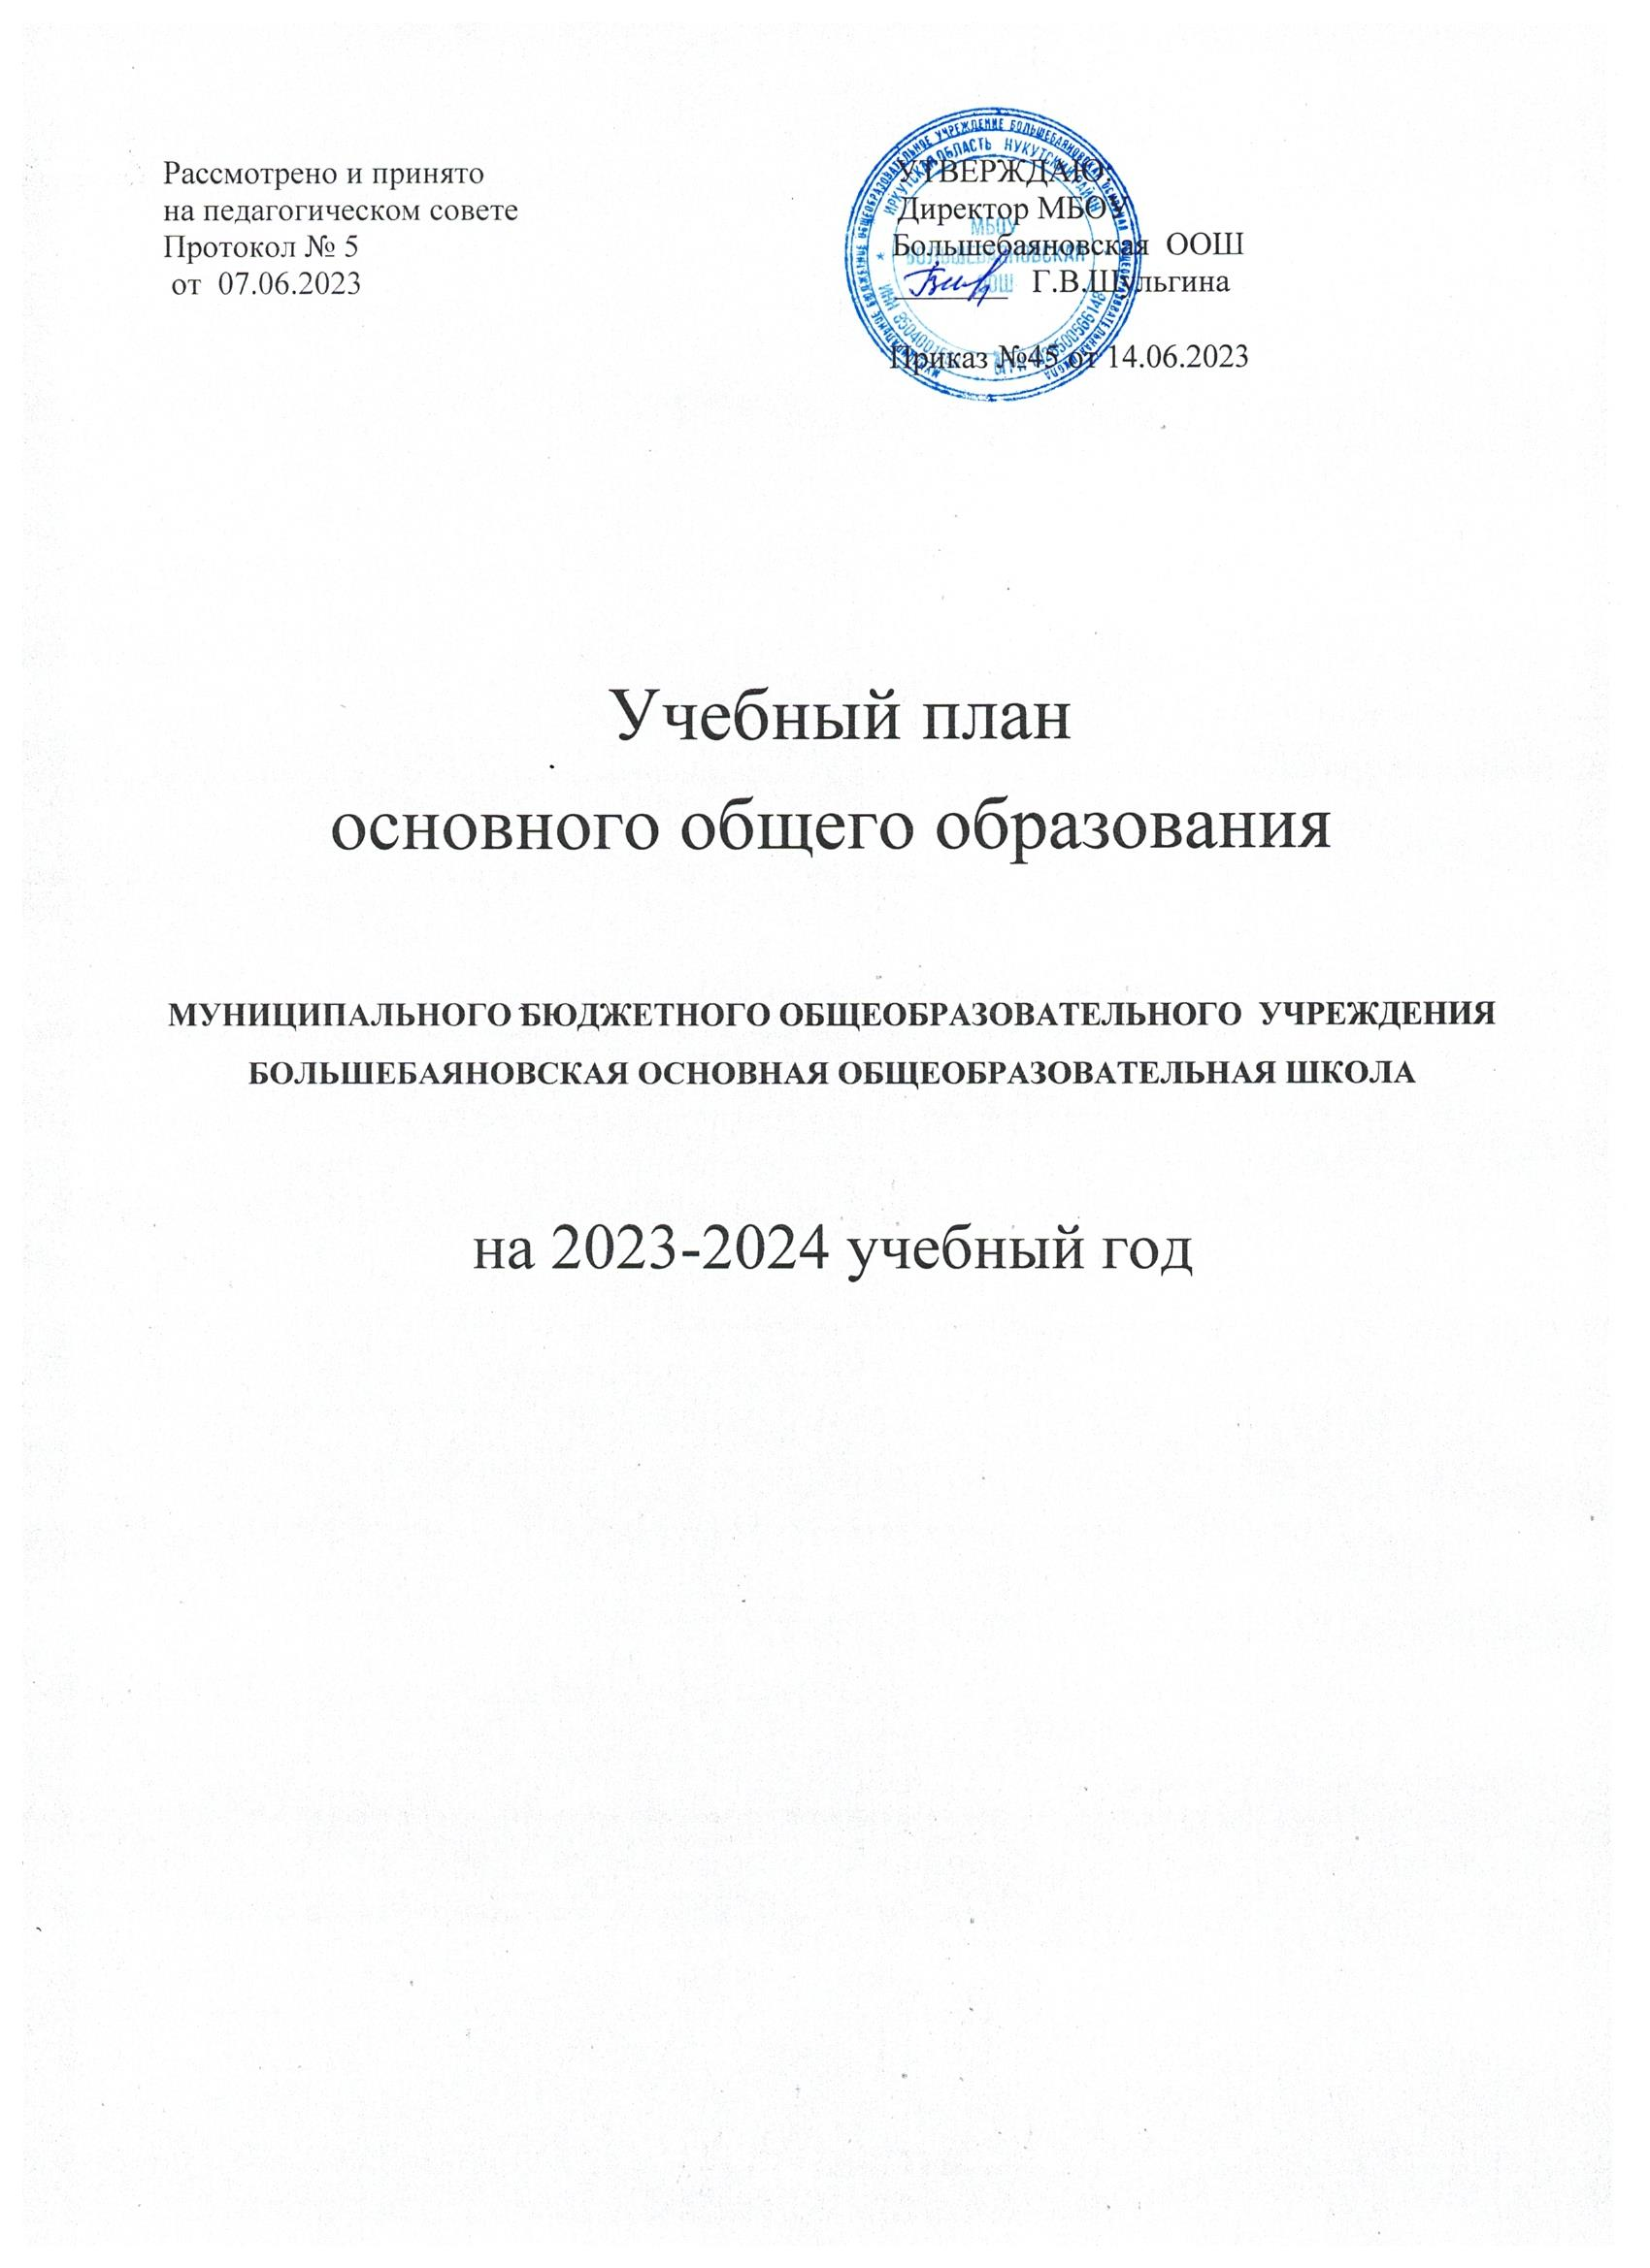

ПОЯСНИТЕЛЬНАЯ ЗАПИСКА

Учебный план – документ, который определяет перечень, трудоемкость, последовательность и распределение по периодам обучения учебных предметов, курсов, практики, иных видов учебной деятельности и формы промежуточной аттестации обучающихся.
Учебный план основного общего образования МБОУ Большебаяновская ООШ – сформирован в соответствии с нормативными документами, с учетом образовательной программы, обеспечивающей достижение обучающимися результатов освоения основных общеобразовательных программ, установленных федеральными государственными образовательными стандартами основного общего образования
Нормативно-правовая основа формирования учебного плана

- Федеральный закон от 29.12.2012 г. № 273-ФЗ «Об образовании в Российской Федерации»;
- приказ Минпросвещения РФ от 22.03.2021 № 115 «Об утверждении Порядка организации и осуществления образовательной деятельности по основным общеобразовательным программам – образовательным программам начального общего, основного общего и среднего общего образования» (с изменениями и дополнениями);
- Федеральный государственный образовательный стандарт основного общего образования, утвержденный приказом Министерства просвещения Российской Федерации от 31.05.2021 №287 (далее – ФГОС начального общего образования 2021 – ФГОС НОО-2021);
- Федеральная образовательная программа основного общего образования (далее – ФОП ООО), утвержденная приказом Министерства просвещения Российской Федерации от 18.05.2023 №372;
- Устав МБОУ Большебаяновская ООШ (Постановление администрации МО «Нукутский район» от 28.07.2021 №314 «Об утверждении устава МБОУ Большебаяновская ООШ);
- Основная образовательная программа основного общего образования МБОУ Большебаяновская ООШ.
- Лицензия Серия 38Л01 №0000303(регистрационный номер 5347, от 09.07.2012 бессрочно) с приложением Серия 38П01 №0003382 (выдана службой по контролю и надзору в сфере образования Иркутской области на осуществление образовательной деятельности по программам начального общего образования, основного общего образования, дополнительного образования).
- Свидетельство о государственной аккредитации Серия 38А01 №0000795 (регистрационный №2800 от 23.03.2015 до 23.03.2027) с приложением 38А01 № 0000961.
- Рабочие программы по предметам.

Учебный план основного общего образования Муниципального бюджетного общеобразовательного учреждения Большебаяновская основная общеобразовательная школа (далее - учебный план) для 5-9 классов, реализующих основную образовательную программу основного общего образования, соответствующую ФГОС ООО (приказ Министерства просвещения Российской Федерации от 31.05.2021 № 287 «Об утверждении федерального государственного образовательного стандарта основного общего образования»), фиксирует общий объём нагрузки, максимальный объём аудиторной нагрузки обучающихся, состав и структуру предметных областей, распределяет учебное время, отводимое на их освоение по классам и учебным предметам.
Учебный план является частью образовательной программы Муниципального бюджетного общеобразовательного учреждения Большебаяновская основная общеобразовательная школа, разработанной в соответствии с ФГОС основного общего образования, с учетом Федеральной образовательной программой основного общего образования, и обеспечивает выполнение санитарно-эпидемиологических требований СП 2.4.3648-20 и гигиенических нормативов и требований СанПиН 1.2.3685-21.
Учебный год в Муниципальном бюджетном общеобразовательном учреждении Большебаяновская основная общеобразовательная школа начинается 01.09.2023 и заканчивается 26.05.2024.
Продолжительность учебного года в 5-9 классах составляет 34 учебные недели.
Учебные занятия для учащихся 5-9 классов проводятся по 5-ти дневной учебной неделе.
С целью профилактики переутомления в календарном учебном графике предусматривается чередование периодов учебного времени и каникул. Продолжительность каникул в течение учебного года составляет не менее 30 календарных дней, летом — не менее 8 недель.
Максимальный объем аудиторной нагрузки обучающихся в неделю составляет в 5 классе – 29 часов, в 6 классе – 30 часов, в 7 классе – 32 часа, в 8-9 классах – 33 часа.
Общее количество часов учебных занятий за пять лет составляет 5338 часов.
Образовательная недельная нагрузка распределяется равномерно в течение учебной недели, при этом объем максимально допустимой нагрузки в течение дня составляет:
- для обучающихся 5-6-х классов - не превышает 6 уроков ;
- для обучающихся 7-9 классов - не более 7 уроков.
Распределение учебной нагрузки в течение недели строится таким образом, чтобы наибольший ее объем приходился на вторник и (или) среду. На эти дни в расписание уроков включаются предметы, соответствующие наивысшему баллу по шкале трудности либо со средним баллом и наименьшим баллом по шкале трудности, но в большем количестве, чем в остальные дни недели.
Изложение нового материала, контрольные работы проводятся на 2 - 4-х уроках в середине учебной недели. Продолжительность урока (академический час) составляет 40 минут.
Учебный план разработан на основе варианта № 1 федерального учебного плана ФОП ООО, утвержденной приказом Минпросвещения от 18.05.2023 № 372.
Обучение в МБОУ Большебаяновская ООШ ведется на русском языке.
Учебный план не предусматривает преподавание учебных предметов «Родной язык» и «Родная литература» предметной области «Родной язык и родная литература», так как родители обучающихся в заявлениях не выразили желания изучать указанные учебные предметы.
Учебный план не предусматривает преподавание и изучение предмета «Второй иностранный язык» в рамках обязательной предметной области «Иностранные языки», так как родители в заявлениях не выразили желания изучать учебный предмет.
Учебный план состоит из двух частей — обязательной части и части, формируемой участниками образовательных отношений.
Обязательная часть учебного плана
Обязательная часть учебного плана определяет состав учебных предметов обязательных предметных областей, которые должны быть реализованы в МБОУ Большебаяновская ООШ, реализующим основную образовательную программу основного общего образования, и учебное время, отводимое на их изучение по классам (годам) обучения.
Обязательная часть учебного плана включает следующие предметные области.
- Предметная область «Русский язык и литература» представлена предметами:
«Русский язык», «Литература».
- Предметная область «Иностранный язык» представлена предметом «Английский язык».
- В рамках предметной области «Математика и информатика» предусмотрено изучение учебных предметов «Математика», «Алгебра», «Геометрия», «Вероятность и статистика».
- В предметной области «Общественно-научные предметы» предусмотрено изучение учебных предметов «Обществознание», «География», «История», который включает в себя учебные курсы «История России» и «Всеобщая история», на которые суммарно отводится по 2 часа в неделю в 5–9-х классах. В 9-м классе в соответствии с ФОП ООО и Методическими рекомендациями, которые Минпросвещения направило письмом от 03.03.2023 № 03-327, в учебный предмет «История» помимо учебных курсов «История России» и «Всеобщая история» включен модуль «Введение в новейшую историю России» объемом 14 часов.
- Предметная область «Естественнонаучные предметы» представлена предметами: «Физика», «Химия», «Биология».
- Предметная область «Основы духовно-нравственной культуры народов России» представлена учебным предметом «Основы духовно-нравственной культуры народов России», который изучается в 5, 6 классах по 1 ч\нед.
- Предметная область «Искусство» представлена предметами «Изобразительное искусство», «Музыка».
- Предметная область «Технология» представлена предметом «Технология».
- Предметная область «Физическая культура и основы безопасности жизнедеятельности» представлена предметами «Физическая культура» (по 2 часа в неделю) и «Основы безопасности жизнедеятельности» в 8-9 классах по 1 часу в неделю).
Часть учебного плана, формируемая участниками образовательных отношений
Часть учебного плана, формируемая участниками образовательных отношений, обеспечивает реализацию индивидуальных потребностей обучающихся. Время, отводимое на данную часть учебного плана внутри максимально допустимой недельной нагрузки обучающихся, используется на увеличение учебных часов, отводимых на изучение отдельных учебных предметов, курсов, модулей из перечня, предлагаемого МБОУ Большебаяновская ООШ, по выбору родителей (законных представителей) несовершеннолетних обучающихся:
- Курс «Основы финансовой грамотности» в 5-м и 7-м классах (по 0,5 и 1 час в неделю) введен с целью формирования функциональной грамотности, формирования навыков безопасного поведения в интернете – в первую очередь при совершении платежей и денежных переводов.
- Курс «Основы безопасности жизнедеятельности» вводится для непрерывного изучения предмета.
- Курс «Практическая информатика» в 5-6 классе (по 1 часу в неделю) обеспечивает непрерывное изучение информатики в основной школе.
- Курс « История родного края» в 5 классе (0,5 ч/нед).
Часы части, формируемой участниками образовательных отношений, в 8-9 класах не распределены, т.к. учащихся в 2023-2024 учебном году в этих классах нет.
В Муниципальном бюджетном общеобразовательном учреждении Большебаяновская основная общеобразовательная школа языком обучения является русский язык.
Формы промежуточной аттестации
Промежуточная аттестация – процедура, проводимая с целью оценки качества освоения обучающимися части содержания (четвертное оценивание) или всего объема учебной дисциплины за учебный год (годовое оценивание).
Промежуточная/годовая аттестация обучающихся за четверть осуществляется в соответствии с календарным учебным графиком.
Классы | Учебные предметы |  | Форма
5-9 | Математика | Контрольная работа
5-9 | Русский язык | Диктант
9 | Выставление по итогам учебного года средней отметки исходя из отметок по частям образовательной программы по четвертям.

По остальным предметам учебного плана промежуточная аттестация обучающихся 5-8 классов сводиться к выставлению по итогам учебного года средней отметки исходя из отметок по частям образовательной программы по четвертям.
Все предметы обязательной части учебного плана оцениваются по четвертям. Предметы из части, формируемой участниками образовательных отношений, являются безотметочными и оцениваются «зачет» или «незачет» по итогам четверти.

Промежуточная аттестация проходит на последней учебной неделе четверти. Формы и порядок проведения промежуточной аттестации определяются «Положением о системе оценивания образовательных достижений обучающихся Муниципального бюджетного общеобразовательного учреждения Большебаяновская основная общеобразовательная школа».
Освоение основной образовательной программ основного общего образования завершается итоговой аттестацией.
Нормативный срок освоения основной образовательной программы основного общего образования составляет 5 лет.

Недельный учебный план основного общего образования
для 5-дневной учебной недели
МБОУ Большебаяновская ООШ
Предметные области | Учебные предметы | Количество часов в неделю
 |  | 5  класс | 6 класс | 7 класс | Всего
Обязательная часть
Русский язык и литература | Русский язык | 5 | 6 | 4 | 15
 | Литература | 3 | 3 | 2 | 8
Иностранный язык | Английский язык | 3 | 3 | 3 | 9
Математика и информатика | Математика | 5 | 5 |  | 10
 | Алгебра |  |  | 3 | 3
 | Геометрия |  |  | 2 | 2
 | Вероятность и статистика |  |  | 1 | 1
 | Информатика |  |  | 1 | 1
Общественно-научные предметы | История | 2 | 2 | 2 | 6
 | Обществознание | - | 1 | 1 | 2
 | География | 1 | 1 | 2 | 4
Естественно-научные предметы | Физика |  |  | 2 | 2
 | Химия |  |  |  | 0
 | Биология | 1 | 1 | 1 | 3
Основы духовнонравственной культуры народов России | Основы духовно-нравственной культуры народов России | 1 | 1 |  | 2
Искусство | Музыка | 1 | 1 | 1 | 3
 | Изобразительное искусство | 1 | 1 | 1 | 3
Технология | Технология | 2 | 2 | 2 | 6
Физическая культура и основы безопасности | Физическая культура | 2 | 2 | 2 | 6
 | Основы безопасности
Итого: |  | 27 | 29 | 30 | 86
Часть, формируемая участниками образо вательных отношений |  | 2 | 1 | 2 | 5
Математика и информатика | Информатика | 1 | 1 |  | 2
 | Основы финансовой грамотности | 0,5 |  | 1 | 1,5
Общественнонаучные предметы | История родного края | 0,5 |  |  | 0.5
Физическая культура и основы безопасности | Основы безопасности жизнедеятельности |  |  | 1 | 1
Учебные недели |  | 34 | 34 | 34 | 34
Всего часов |  | 986 | 1020 | 1088 | 3094
Максимально допустимая недельная нагрузка |  | 29 | 30 | 32 | 91

